Bil. | Gambar | Lokasi/Penemuan/Ulasan | Isu Kerosakan/ Cadangan Penambahbaikan
1. | 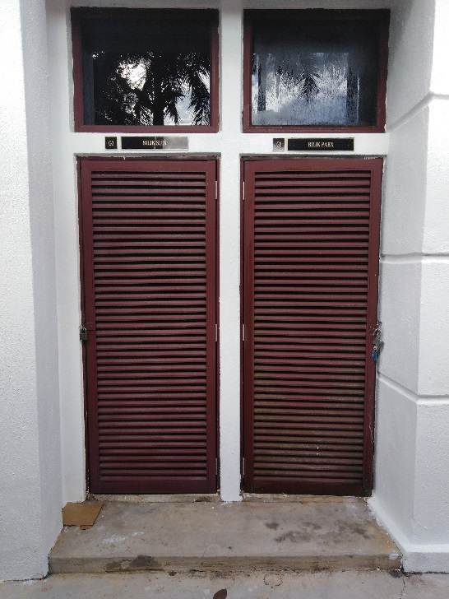  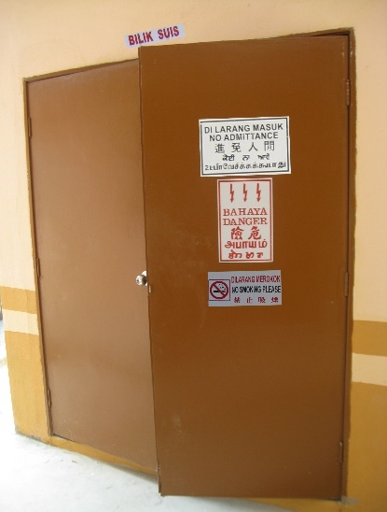  Contoh Pepasangan yang baik | Lokasi: Bilik Suis & Bilik PABX  Penemuan:  Tiada notis 'DILARANG MASUK' & 'DILARANG MEROKOK'.  Ulasan:  Pepasangan Notis ’DILARANG MASUK’ & ’DILARANG MEROKOK’ amat penting bagi mengelakkan berlaku sebarang kemalangan serta kebakaran terhadap alatan elektrik dan orang awam. | B  Tahap Kerosakan:  Isu: Keselamatan  Cadangan Penambahbaikan:  Memasang notis ’DILARANG MASUK’ & ’DILARANG MEROKOK’ mengikut Peraturan-peraturan Elektrik 1994 yang berkuatkuasa.  Rujukan :  Peraturan-peraturan Elektrik 1994 :  Peraturan 38(1) & (2).
2.  3.  4. | 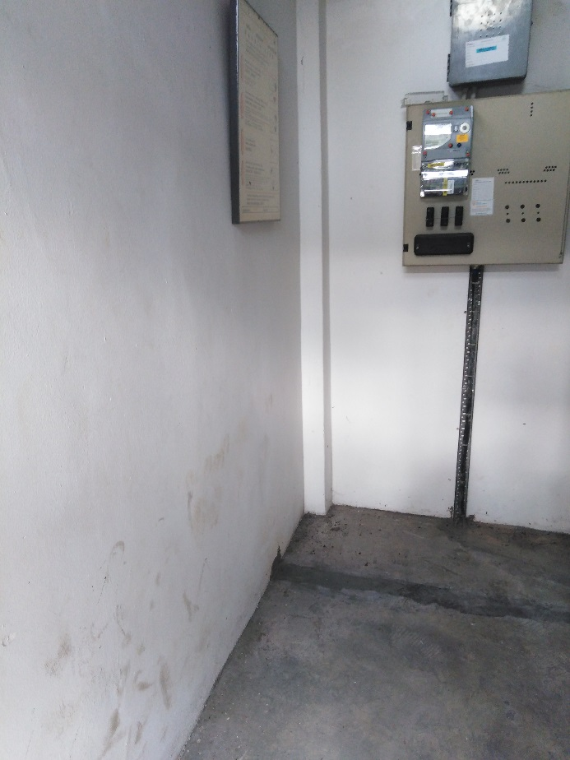  1.  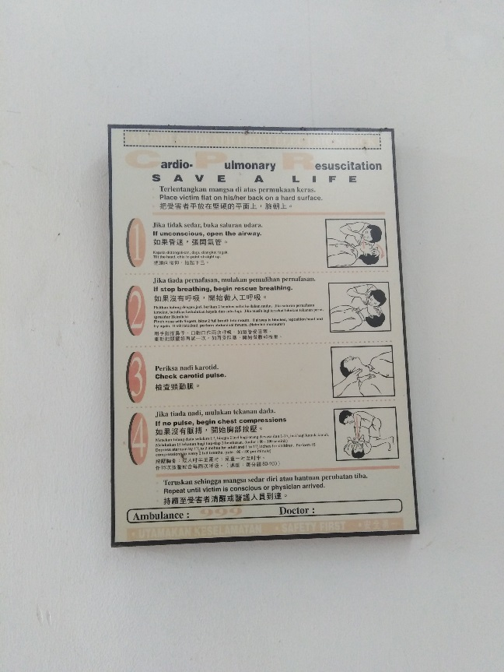  2.  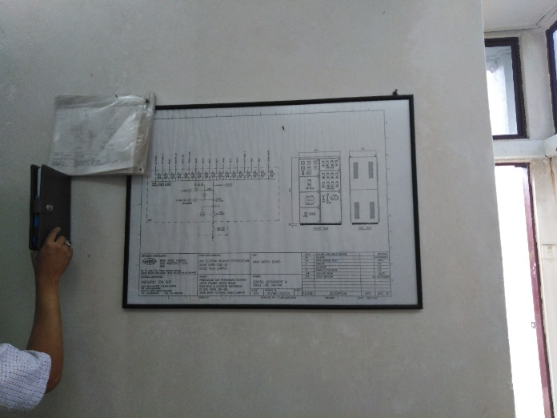  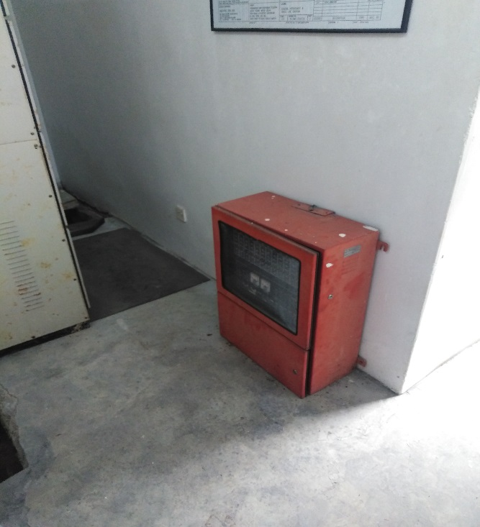 | Lokasi:Bilik Suis  Penemuan:  Tidak menyediakan alat pemadam api.  Ulasan :  Alat pemadam api perlu disediakan agar langkah keselamatan awal dapat dicegah dari bahaya kebakaran.  Lokasi:Bilik Suis  Penemuan:  Contoh yang baik.  Ulasan :  - Menyediakan Cardio Pulmonary Resuscitation (CPR) di bilik suis adalah contoh yang baik.  - Menyediakan Skematik Diagram bagi MSB berhampiran dengan MSB adalah amalan contoh yang baik.  Lokasi:Bilik Suis  Penemuan:  Bilik Suis dijadikan stor. ’Fire Alarm Panel’ yang telah rosak dan tidak digunakan diletakkan atau disimpan didalam bilik suis.  Ulasan :  Ruang di dalam bilik suis perlu bersih dan bebas dari segala jenis penyimpanan barang. | B  B  B  B  B  Tahap Kerosakan:  Isu: Keselamatan  Cadangan Penambahbaikan:  Semua alat pemadam api perlu disediakan . Gantung di tempat yang mudah dilihat dan di capai tanpa ada sebarang gangguan/halangan di sekelilingnya.  Rujukan :  - Peraturan-Peraturan Elektrik 1994 :  Peraturan 110(1) &  Peraturan 40 – Alat  Pemadam Api.  - Uniform Building By-Laws–By–Laws225 : Detecting And Extinguishing Fire.  Tahap Kerosakan: Tiada  Isu: Tiada  Cadangan Penambahbaikan:  Tiada  Rujukan :  - Peraturan-Peraturan Elektrik 1994 :  Peraturan 39 (1)  Peraturan 19(1) (c )  Tahap Kerosakan:  B  Isu: Keselamatan  Cadangan Penambahbaikan:  Alih dan keluarkan barang-barang yang tiada kaitan di dalam bilik suis yang tersebut.  Rujukan :  Peraturan-Peraturan Elektrik 1994 yang berikut:  - Peraturan 37 (b) & (d)  - Peraturan 110(1) & (2)
5.  6. | 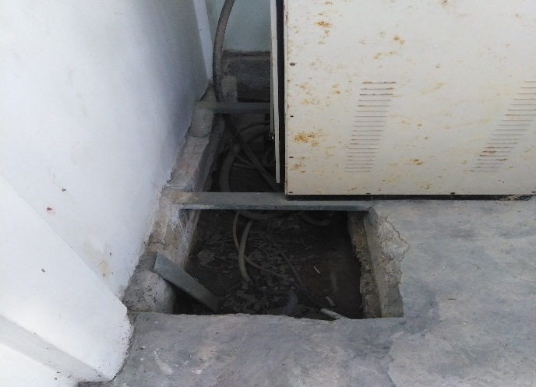  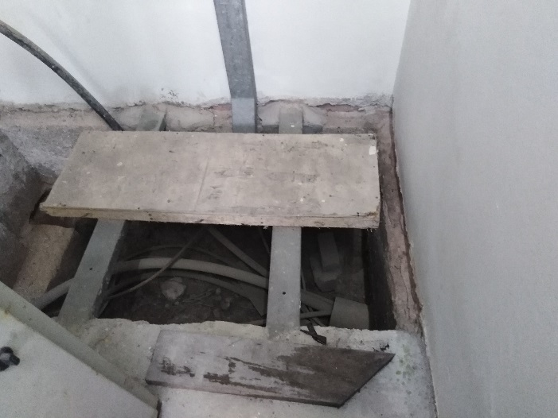  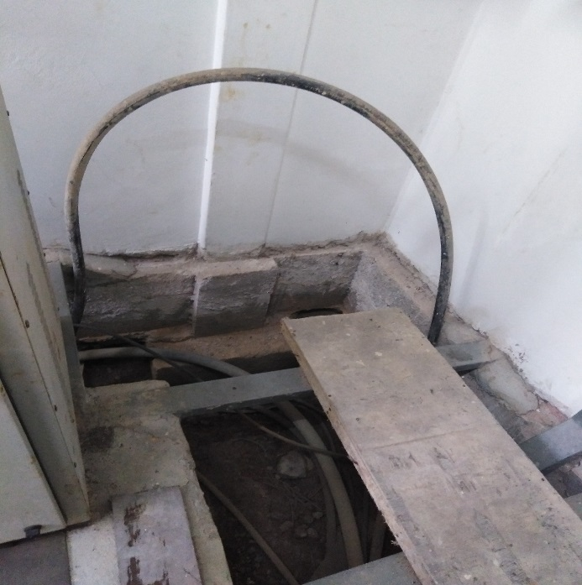  Tiada Gambar  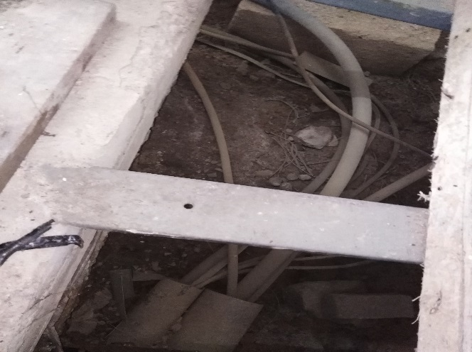  Pembumian yang disambung terus dari Sub TNB  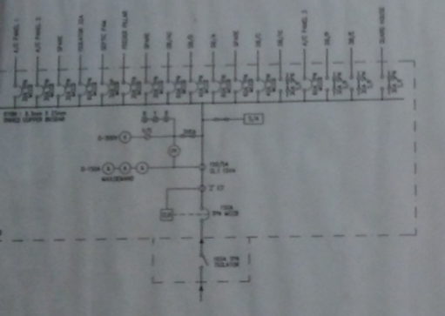  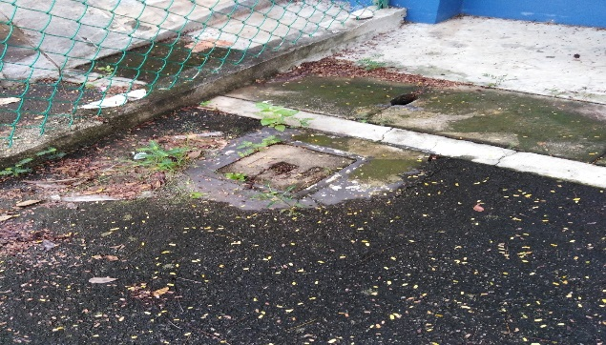  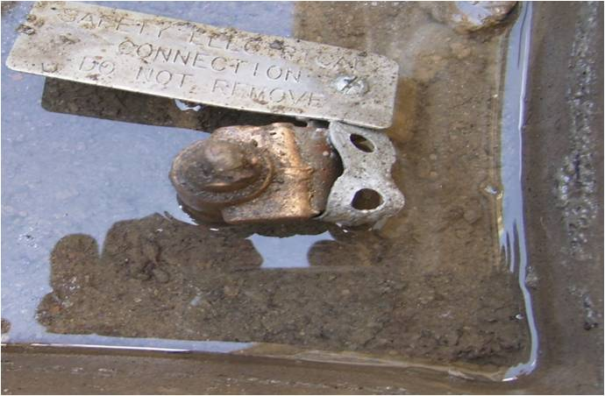  Contoh Pepasangan yang baik | Lokasi: Bilik Suis  Penemuan:  - Mendapati ruangan trenches tidak ditutupi oleh ‘checkered plate trench cover’.  - Mendapati ruangan trenches tidak dipenuhi pasir.  - Mendapati underground kabel yang melalui ruangan trenches tidak diselenggara dengan baik.  Ulasan:  - Boleh mengakibatkan bahaya kepada orang yang mengendalikan pepasangan tersebut dan membuat penyelenggaraan.  - Boleh dijadikan tempat tinggal haiwan perosak.  Lokasi: Bilik Suis  Penemuan:  - Tidak terdapat sambungan pembumian yang lengkap berhampiran MSB dan Earthing Chamber juga tidak disediakan berhampiran bilik suis.  - Mendapati pembumian tersebut diambil terus dari Sub TNB dan disambung ke MSB.  - Didalam lukisan skematik yang disediakan tidak terdapat sistem pembumian untuk MSB.  Ulasan:  Boleh berlaku kerosakan pada alatan elektrik dan renjatan kepada pengguna kerana kurangnya kecekapan bagi arus bocor kebumi. | Tahap Kerosakan:  A  Isu: Keselamatan &  Pengawasan  Cadangan Penambahbaikan:  - Ruangan trenches harus dipenuhi dengan pasir supaya kerja-kerja penyelengaraan selamat dijalankan. Seterusnya dapat menyerap kelembapan di dalam bilik suis.  - Kabel haruslah diperkemaskan dan dilentangkan ditempat yang sepatutnya secara kemas dan sempurna.  Rujukan :  Peraturan-Peraturan Elektrik 1994 yang berikut:  - Peraturan 110 (1) & (2)  Tahap Kerosakan:  A  Isu: Keselamatan &  Reka Bentuk  Cadangan Penambahbaikan:  Mewujudkan mana-mana pepasangan sistem pembumian konduktor yang lengkap yang dibuat daripada bahan yang boleh diterima dan mempunyai luas keratan rentas yang mencukupi dengan satu atau lebih plat bumi , paip atau rod hendaklah diadakan . Sistem membumi itu hendaklah disambungkan ke bumi dan disenggarakan dengan berkesan dengan sambungan penamatan menggunakan Exothermic Welding.  Rujukan :  Peraturan-Peraturan Elektrik 1994 yang berikut:  - Peraturan 110 (1) & (2)  - Peraturan 35
7. | 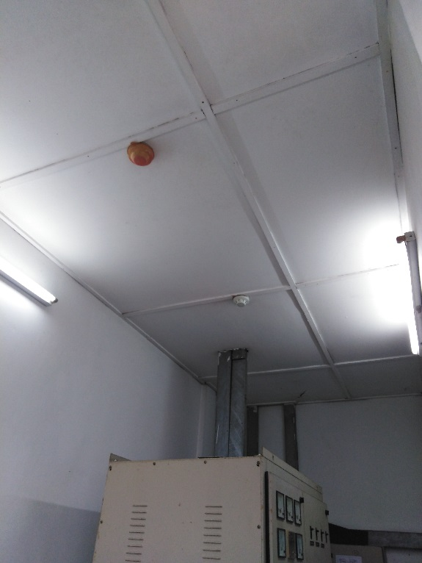 | Lokasi: Bilik Suis  Penemuan:  Mendapati bilik suis tidak dilengkapi dengan lampu kecemasan.  Ulasan :  Lampu Kecemasan ini adalah perlu bagi pencahayaan sekirannya bekalan elektrik terputus bagi memastikan keselamatan nyawa dan harta. | Tahap Kerosakan:  B  Isu: Keselamatan  Cadangan Penambahbaikan:  Menyedia/ mewujudkan lampu kecemasan didalam ruangan bilik suis ini mengikut spesifikasi JKR.  Rujukan:  Peraturan-Peraturan Elektrik 1994 yang berikut:  - Peraturan 110 (1) & (2)  Uniform Building By-Laws Act 133 –  - 253 – Emergency Power System
8.  9. | 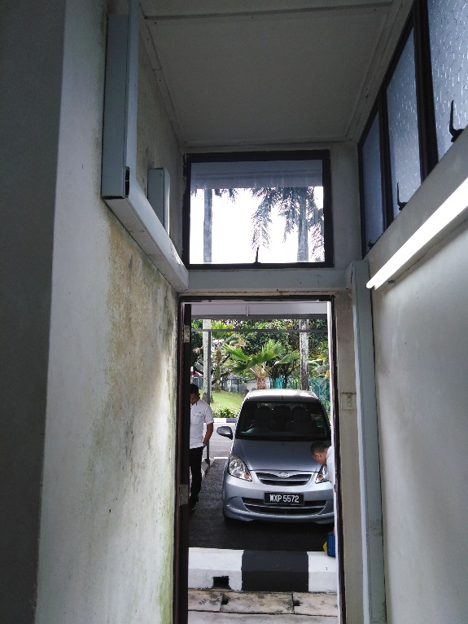  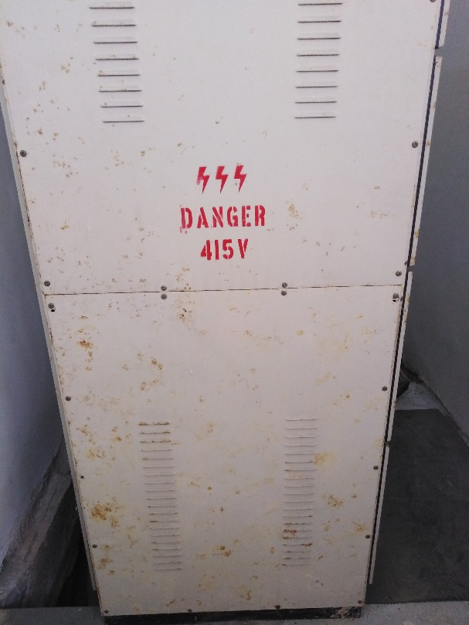 | Lokasi: Bilik Suis  Penemuan:  Didapati bilik suis ini tidak dilengkapi dengan tanda lampu tempat ’KELUAR’ kecemasan.  Ulasan:  Tanda tempat ’KELUAR’ kecemasan perlu diwujudkan bagi kemudahan untuk melepaskan diri bagi membolehkan seseorang keluar daripada bangunan itu dalam hal kecemasan.  Lokasi: Bilik Suis  Penemuan:  Didapati kerangka panel MSB sudah berkarat.  Ulasan:  Kesan dari perkaratan tersebut boleh mengakibatkan kerangka panel MSB tersebut reput dan terdedah kepada risiko kebakaran. | Tahap Kerosakan:  B  Isu: Keselamatan  Cadangan Penambahbaikan:  Tanda lampu tempat ’KELUAR’ perlu diwujudkan pada laluan pintu keluar bilik suis ini mengikut spesifikasi JKR.  Rujukan:  Peraturan-Peraturan Elektrik 1994 yang berikut:  - Peraturan 110 (1) & (2)  Uniform Building By-Laws Act 133 –  - 172 – Emergency Exit Sign  Tahap Kerosakan:  B  Isu: Senggaraan  Cadangan Penambahbaikan:  Melakukan ’anti-rust treatment’ dan pengecatan semula pada kerangka panel MSB mengikut spesifikasi JKR.  Rujukan:  Peraturan-Peraturan Elektrik 1994 yang berikut:  - Peraturan 110 (1) & (2)  LS 1 CKE.LS.01.01.(04).2017 Section 17.0 (17.6)
10. | 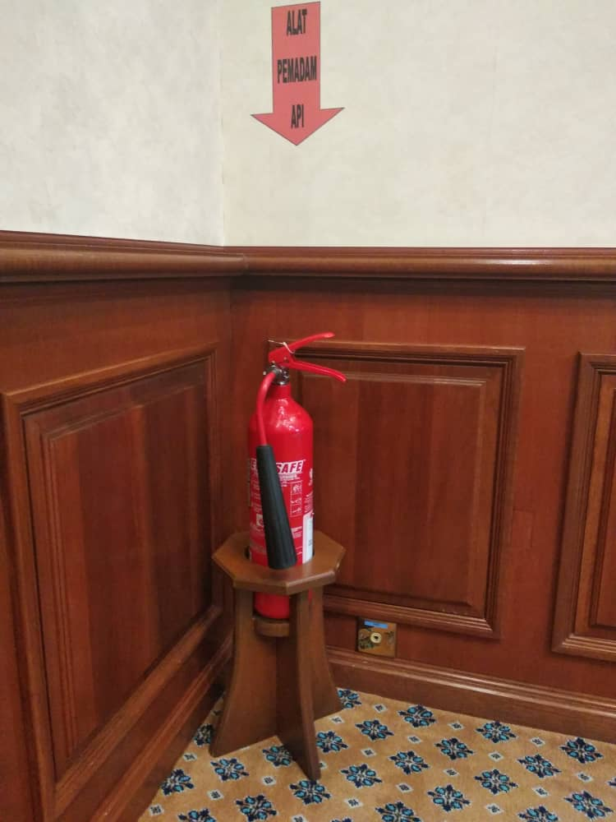  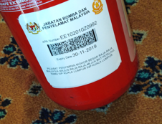 | Lokasi: Bilik Mesyuarat  Penemuan:  - Alat Pemadam Api diletakkan di tempat yang sesuai.  - Melakukan penyelenggaraan terhadap Alat Pemadam Api mengikut tempoh yang di tetapkan  Ulasan:  Lokasi Alat Pemadam Api yang sesuai dan penyelenggaraan Alat Pemadam Api mengikut tempoh yang ditetapkan adalah amalan contoh yang baik. | Tahap Kerosakan: Tiada  Isu: Tiada  Cadangan Penambahbaikan:  Tiada
11.  12.  13. | 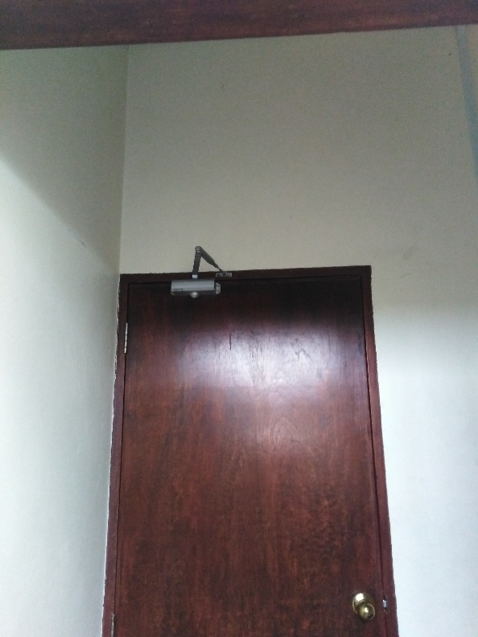  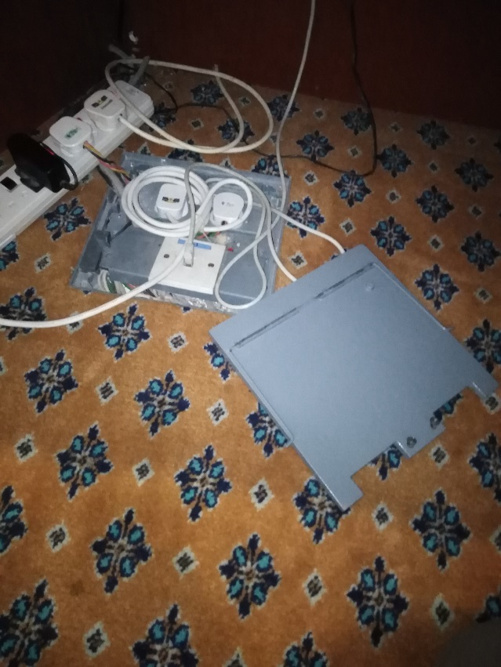  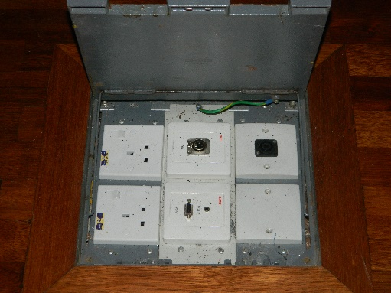  Contoh Pepasangan yang baik  1.  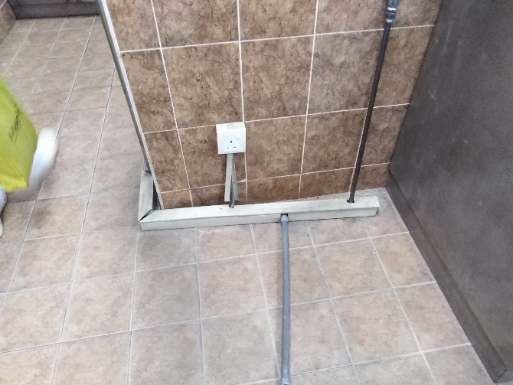  2.  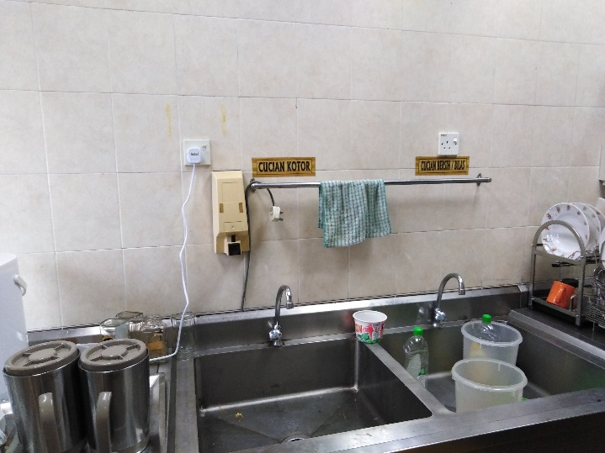 | Lokasi: Tandas VVIP (Bahagian Pameran)  Penemuan:  Didapati bilik suis ini tidak dilengkapi dengan tanda lampu tempat ’KELUAR’ kecemasan.  Ulasan :  Tanda tempat ’KELUAR’ kecemasan perlu diwujudkan bagi kemudahan untuk melepaskan diri bagi membolehkan seseorang keluar daripada bangunan itu dalam hal kecemasan  Lokasi:Bilik Mesyuarat (Bawah meja persidangan)  Penemuan:  Tidak memasang circuit protective conductor (CPC) cabel ke terminal bumi pada penutup service box underfloor trunking.  Ulasan:  Risiko berlaku renjatan elektrik kepada pengguna apabila berlaku arus bocor kebumi.  Lokasi:Bilik Pantry  Penemuan:  - Pendawaian soket yang tidak digunakan dan tidak diselenggara dengan baik.  - Soket yang terdedah dengan punca air.  Ulasan:  - Punca kepada berlaku ’tripping’ dan risiko renjatan elektrik kepada pengguna.  - Soket yang terdedah dengan punca air boleh mengakibatkan berlaku risiko renjatan elektrik kepada pengguna dan kerosakan alatan elektrik. | Tahap Kerosakan:  B  Isu: Keselamatan  Cadangan Penambahbaikan:  Tanda lampu tempat ’KELUAR’ perlu diwujudkan pada laluan pintu keluar bilik suis ini mengikut spesifikasi.  Rujukan:  Peraturan-Peraturan Elektrik 1994 yang berikut:  Peraturan 110 (1) & (2)  Uniform Building By-Laws Act 133 –  UBBL - 172 Emergency Exit Sign  Tahap Kerosakan:  B  Isu: Keselamatan  Cadangan Penambahbaikan:  - Semua kabel circuit protective conductor bagi service box underfloor trunking hendaklah diikatkan pada back box earth terminal dengan cable lug dan diskru.  - Semua bahan, kelengkapan dan kaedah pemasangan sistem elektrik mestilah memenuhi kehendak spesifikasi.  Rujukan :  Peraturan-Peraturan Elektrik 1994 Yang berikut:  - Peraturan 34 .  - Peraturan 15(1) & (2)  - Peraturan 64  - Peraturan 110(1)  Tahap Kerosakan:  B  Isu: Keselamatan  Cadangan Penambahbaikan:  - Merancang mengikut keperluan atau membuat pendawaian semula mengikut spesifikasi.  - Merancang dan membuat pendawaian semula jauh dari sumber air mengikut spesifikasi.  Rujukan :  Peraturan-Peraturan Elektrik 1994 yang berikut:  - Peraturan 110 (1) & (2)  - Peraturan 64
14. | 1.  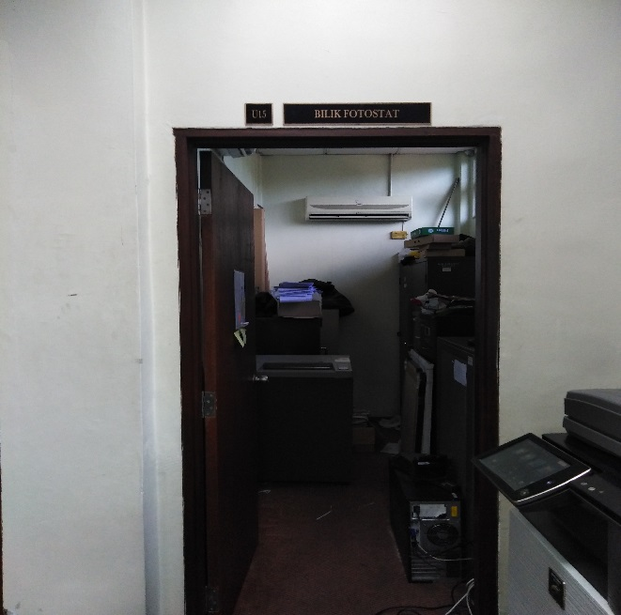  Lokasi Server  2.  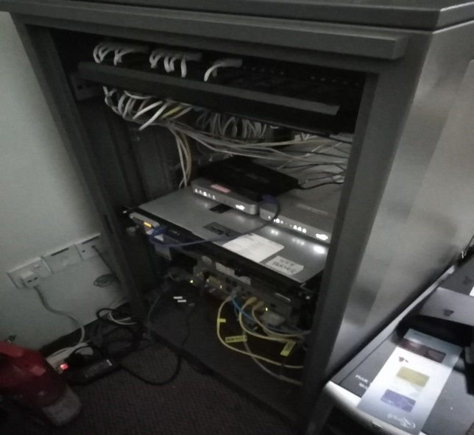  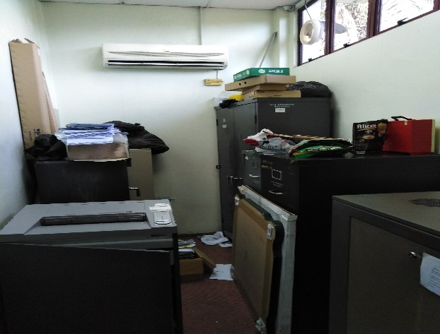  Bahan Mudah Terbakar  3.  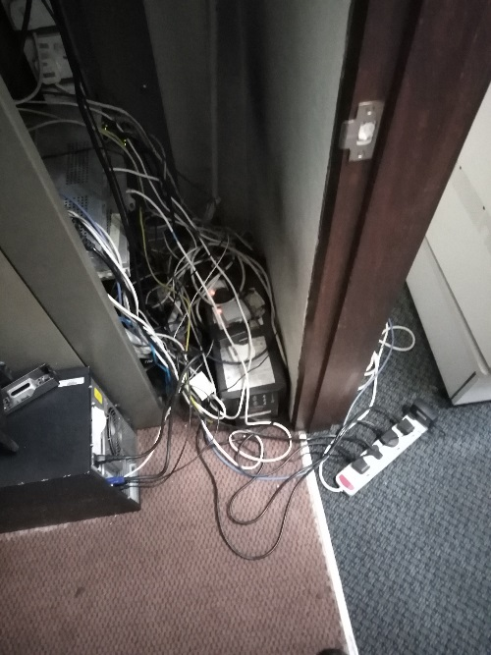  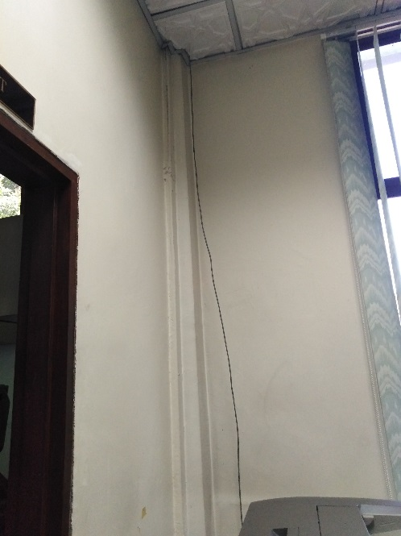 | Lokasi: Bahagian Pentadbiran ( Bilik Fotostat )  Penemuan:  - Didapati Server IC’ tidak di letakkan di tempat yang sesuai atau ruangan khas bagi Server ICT  - Server ICT tidak ditutup dan terdedah.  - Pendawaian dan wayar yang disambungkan kepada Server ICT tidak dipraktikkan secara kemas dan teratur dan tidak mengikut spesifikasi yang ditetapkan.  - Terdapat penambahan soket yang tidak mengikut spesifikasi.  Ulasan:  - Server ICT ditempatkan dikawasan kebanyakkannya bahan yang boleh mengakibatkan berlaku kebakaran. Kesukaran untuk melaksanakan penyelenggaraan keatas server kerana lokasi yang ditempatkan sempit dan banyak halangan.  - Server ICT tidak ditutup dan dikunci membolehkan orang yang tidak berkaitan mengakses server tersebut serta risiko renjatan elektrik.  - Pendawaian dan wayar yang disambungkan tidak dipraktikkan dengan kemas boleh mengakibatkan berlaku risiko seperti litar pintas, renjatan elektrik kepada orang awam dan kemalangan semasa melalui bilik tersebut. Selain itu, ia menyukarkan kerja-kerja penyelenggaraan server ICT tersebut bagi mengenalpasti kabel-kabel berkenaan.  - Penambahan soket tersebut boleh mengakibatkan ‘over load’ dan risiko terbakar. | Tahap Kerosakan:  B  Isu: Keselamatan  Cadangan Penambahbaikan:  - Perlu Merancang & menyediakan ruangan yang khas bagi Server ICT tersebut dan bebas dari segala halangan dan bahan-bahan yang mudah terbakar.  - Server ICT tersebut perlu ditutup dan dikunci dengan rapi.  - Perlu membuat pendawaian semula bagi sambungan kepada Server ICT tersebut mengikut spesifikasi.  - Merancang dan membuat pendawaian soket yang baru mengikut spesifikasi.  Rujukan:  Peraturan-Peraturan Elektrik 1994 yang berikut:  - Peraturan 110 (1) & (2)  - Peraturan 15 (1)  Akta Keselamatan Dan Kesihatan Pekerjaan 1994  - Seksyen 15
15. | 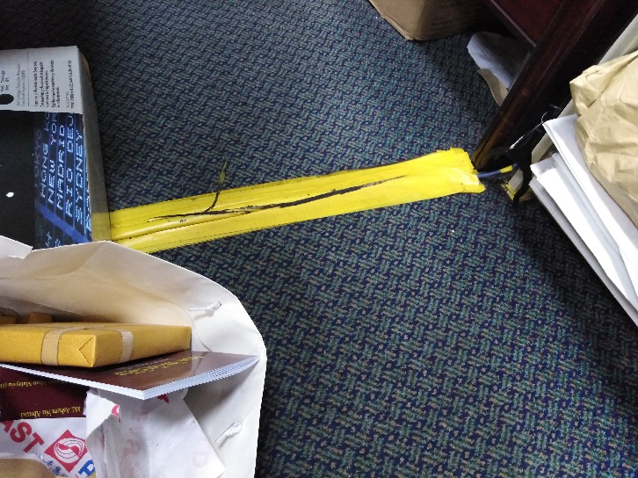 | Lokasi: Bahagian Pentadbiran (Laluan Staff)  Penemuan:  Terdapat kabel ICT yang luka melalui laluan antara bilik fotostat dengan ruangan pentadbiran dan pepasangannya tidak mengikut spesifikasi.  Ulasan:  Kabel ICT yang luka tersebut bileh mengudang risiko bahaya renjatan elektrik kepada pekerja dan orang awam serta menjadi halangan kepada orang yang melalui laluan tersebut. Selain itu, kefungsian rakaian ICT yang menyambungkan antara komputer dengan server dan mesin fotostat akan turut terjejas. | Tahap Kerosakan:  A  Isu: Keselamatan  Cadangan Penambahbaikan:  Pendawaian semula bagi kabel ICT tersebut mengikut spesifikasi.  Rujukan :  Peraturan-Peraturan Elektrik 1994 yang berikut:  - Peraturan 110 (1) & (2)  - Peraturan 15 (1), (2), (3) & (6)  Akta Keselamatan Dan Kesihatan Pekerjaan 1994  - Seksyen 15
16. | 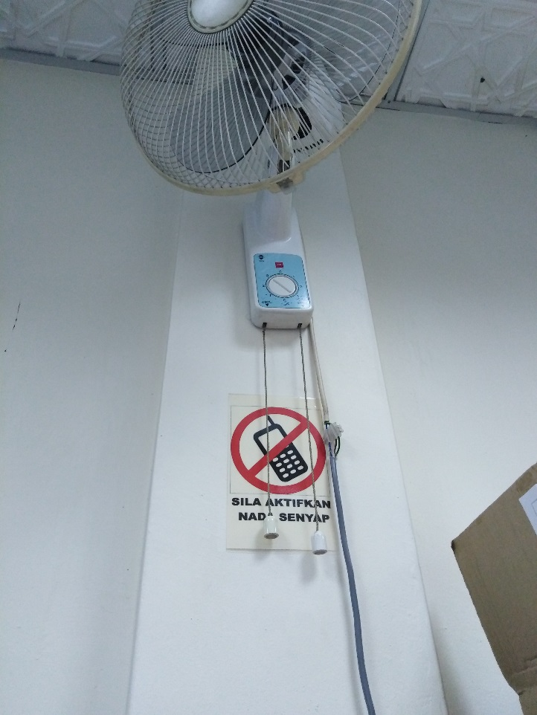 | Lokasi: Bahagian Pentadbiran  Penemuan:  Penyambungan pendawaian tidak dilindungi dan tidak mengikut spesifikasi yang dibenarkan.  Ulasan:  Boleh mengakibatkan berlaku sentuhan tidak sengaja pada tempat penyambungan tersebut serta terdedah kepada risiko renjatan elektrik. | Tahap Kerosakan:  B  Isu: Senggaraan  Cadangan Penambahbaikan:  Membuat pendawaian semula mengikut spesifikasi yang dibenarkan.  Rujukan :  Peraturan-Peraturan Elektrik 1994 yang berikut:  - Peraturan 110 (1) & (2)  - Peraturan 15 (1), (2) & (3)
17.  18. | 1.  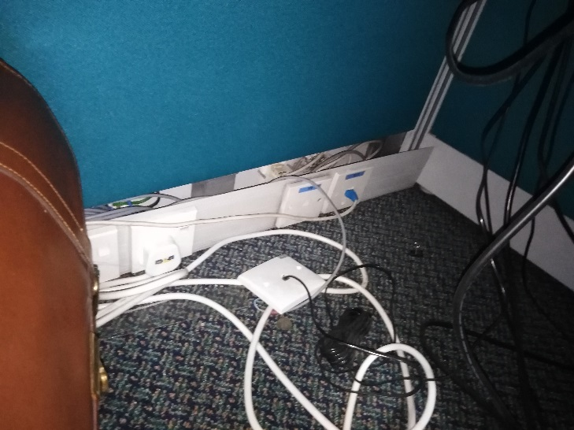  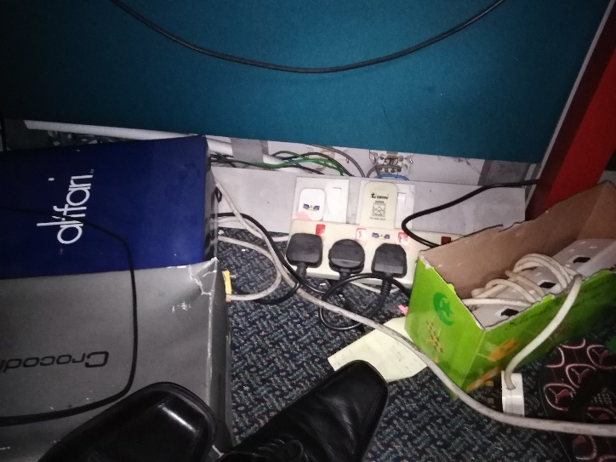  2.  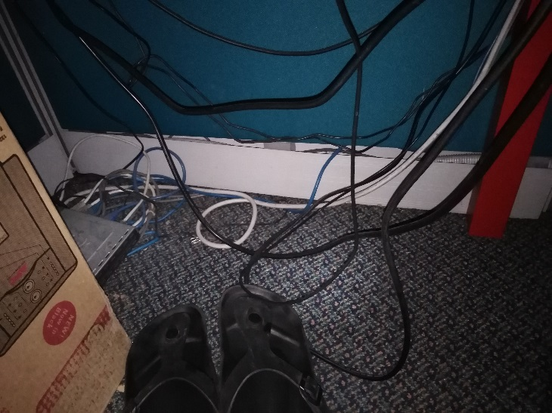  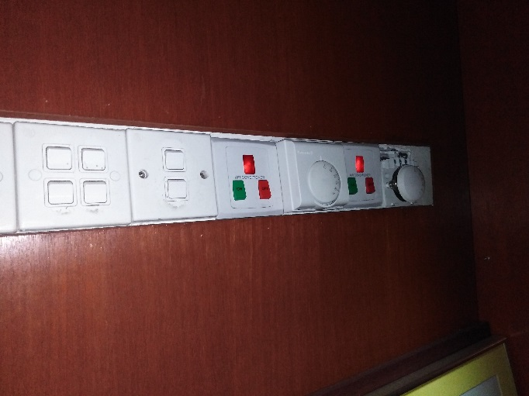 | Lokasi: Bahagian Pentadbiran (Kebanyakan Tempat)  Penemuan:  - Didapati soket yang berada pada partition telah terpisah dari partition dan terdedah.  - Partition yang di dalamnya ada laluan kabel elektrik terdedah.  Ulasan:  - Soket terpisah dari partition dan terdedah tersebut boleh mengakibatkan sentuhan tidak sengaja dan terdedah kepada risiko bahaya kepada pengguna.  - Partiotion yang terdedah tersebut boleh mengakibatkan haiwan perosak menduduki di dalamnya dan risiko kabel elektrik luka, putus dan rosak seterusnya mengundang kepada masalah tripping dan leakage.  Lokasi: Bilik Ketua Pembantu Tadbir  Penemuan:  Mendapati suis Level Tempereture penghawa dingin telah rosak dan terdedah.  Ulasan:  Boleh mengakibatkan berlaku sentuhan secara tidak sengaja kepada pengguna dan terdedah kepada kebakaran harta benda serta. Selain itu, ia juga boleh menjejaskan kefungsian penghawa dingin. | Tahap Kerosakan:  A  Isu: Keselamatan  Cadangan Penambahbaikan:  - Membaiki dan memasang semula soket tersebut pada partition dengan sempurna seperti sedia kala serta memastikan ia sentiasa dalam keadaan baik .  - Partition yang di dalamnya ada laluan kabel elektrik perlu ditutup dengan rapi agar tidak terdedah.  Rujukan :  Peraturan-Peraturan Elektrik 1994 yang berikut:  - Peraturan 110 (1) & (2)  - Peraturan 15 (1), (2)  Tahap Kerosakan:  A  Isu: Keselamatan  Cadangan Penambahbaikan:  Suis Level Temperature perlu ditukarkan agar tidak berlaku sebarang risiko bahaya dan kerosakan terhadap penghawa dingin.  Rujukan :  Peraturan-Peraturan Elektrik 1994 yang berikut:  - Peraturan 110 (1) & (2)  - Peraturan 15 (1), (2)
19. | 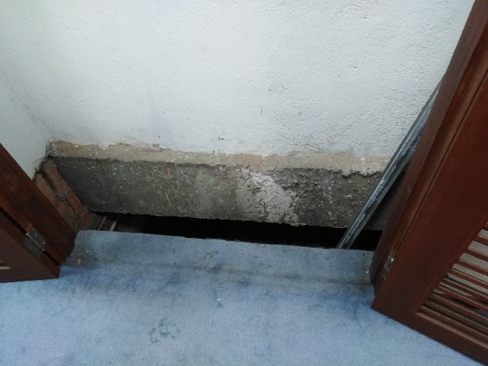  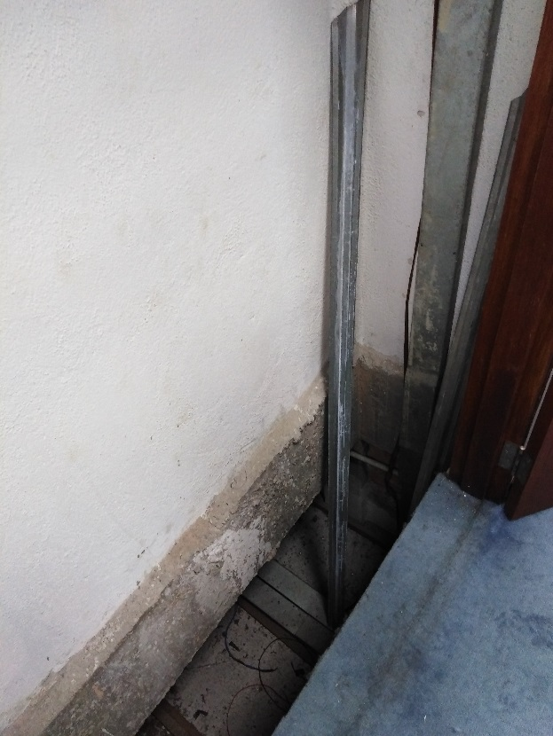 | Lokasi: Bilik Riser (Bilik Perbincangan)  Penemuan:  Didapati bilik riser ini tidak dilengkapi dengan fire-resisting barrier pada laluan trunking dan lantai juga terdedah.  Ulasan :  Bilik Riser tidak dilengkapi dengan fire-resisting barrier pada laluan trunking yang melintasi lantai boleh mempercepatkan kemarakan api jika berlaku kebakaran. Selain itu, lantai pada bilik riser ini terdedah kepada risiko kemalangan terhadap orang yang melakukan penyelenggaraan terhadap papan agihan yang terdapat di dalam bilik ini. | Tahap Kerosakan:  B  Isu: Keselamatan &  Pembinaan  Cadangan Penambahbaikan:  Bilik Riser ini perlu di buat pelantaian dan pada laluan trunking melintasi lantai tersebut perlu diadakan atau ditutupi dengan fire-resisting barrier mengikut spesifikasi.  Rujukan :  Peraturan-Peraturan Elektrik 1994 yang berikut:  - Peraturan 110 (1) & (2)  Akta Keselamatan Dan Kesihatan Pekerjaan 1994  - Seksyen 15  Uniform Building By-Laws Act 133 :  - UBBL - 139 Separation of fire risk area  - UBBL – 138 Other walls and floors to be constructed as compartment walls or compartment floor.  LS 1 CKE.LS.01.01.(04).2017 - Section 9.4.3 System of wirering
20. | 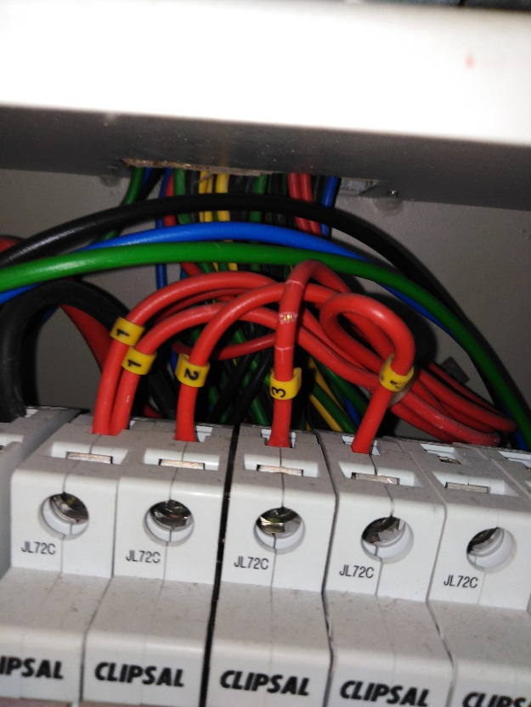  Kabel Luka | Lokasi: Bilik Riser (Bilik Perbincangan) DB-D  Penemuan:  Terdapat kabel yang telah luka iaitu kabel untuk soket.  Ulasan :  Boleh mengakibatkan litar pintas, tripping, kebakaran. Selain itu, sentuhan secara tidak sengaja juga boleh berlaku kepada orang yang melakukan penyelenggaraan. | Tahap Kerosakan:  A  Isu: Keselamatan  Is  Cadangan Penambahbaikan:  Perlu melakukan penyelenggaraan dengan segera terhadap kabel luka tersebut.  Rujukan :  Peraturan-Peraturan Elektrik 1994 yang berikut:  - Peraturan 15 (1)  - Peraturan 110 (1) & (2)  - Peraturan 111
21. | 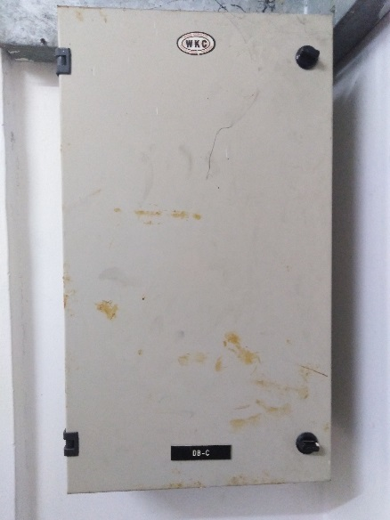  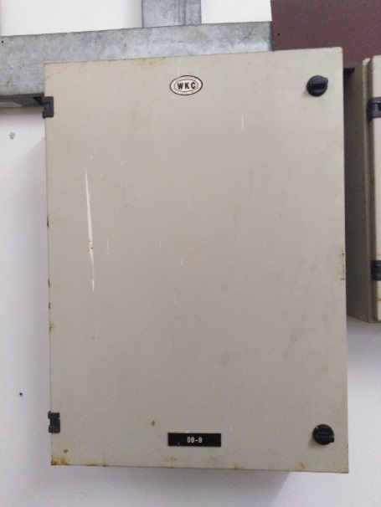  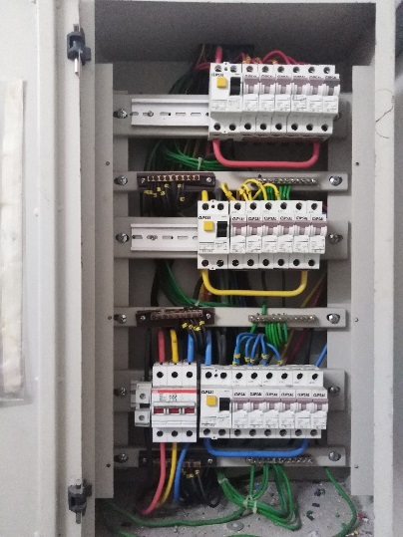 | Lokasi: Kebanyakan Tempat  Penemuan:  Didapati kebanyakan Papan Agihan di premis ini telah uzur dan berkarat.  Ulasan :  Boleh menjejaskan kefungsian dan menyukarkan untuk melakukan penyelenggaraan. | Tahap Kerosakan:  B  Isu: Keselamatan  Cadangan Penambahbaikan:  Dicadangkan supaya diselenggara agar kembali kepada keadaan yang lebih baik  Rujukan :  Peraturan-Peraturan Elektrik 1994 yang berikut:  Peraturan 110 (1) & (2)  LS 1 CKE.LS.01.01.(04).2017 Section 17.0 (17.6)

Disediakan oleh:

................................................
(Mohammad Faisal bin Ya’cob)
Penolong Jurutera Elektrik JA29,
Unit Perunding Inspektorat Dan Keselamatan Elektrik,
Caw. Kej. Elektrik IP JKR Malaysia.

Disemak oleh:

................................................
(Ir. Rudy bin Amir)
Jurutera Elektrik Penguasa J52,
Unit Perunding Inspektorat Dan Keselamatan Elektrik,
Caw. Kej. Elektrik IP JKR Malaysia.

Disahkan oleh:

................................................. Tarikh: ..............................
(Ir. Zuraidah Binti Muhamad)
Jurutera Elektrik Penguasa Kanan J54,
Unit Perunding Inspektorat Dan Keselamatan Elektrik,
Caw. Kej. Elektrik IP JKR Malaysia.

